

LABORATÓRIO DE ENGENHARIA DE SOFTWARE

E-STOCK

PROFESSOR: MARCO ANTONIO FURLAN DE SOUZA

JOEL BRAGA BARRETO R.A. 1680481611043

KEVENY MARTINS R.A. 1680481521026

ROBERTO ZANIBONI DE SOUZA R.A. 1680481621001

MATHEUS FARIA LANDIM R.A. 1680481711019

WILLIAN SILVA DE MESSIAS R.A. 1680481521034

SÃO CAETANO DO SUL

2018

Relatório de andamento do projeto

Aluno: JOEL BRAGA BARRETO R.A. 1680481611043

|  |  |  |  |
| --- | --- | --- | --- |
| Data Inicial | Data Final | Horas | Descrição sucinta das atividades |
| 04/03 | 04/03 | **3** | Esboço do projeto |
| 06/03 | 06/03 | **0,5** | Validação do Planejamento do Sistema |
| 07/03 | 07/03 | **2** | Atividades da etapa de Elicitação de Requisitos |
| 13/03 | 13/03 | **4** | Elaboração Requisitos Não Funcionais e demais atividades da etapa de Elicitação de Requisitos |
|  |  |  |  |
|  |  |  |  |

Aluno: KEVENY MARTINS R.A. 1680481521026

|  |  |  |  |
| --- | --- | --- | --- |
| Data Inicial | Data Final | Horas | Descrição sucinta das atividades |
|  |  |  |  |
|  |  |  |  |
|  |  |  |  |

Aluno: ROBERTO ZANIBONI DE SOUZA R.A. 1680481621001

|  |  |  |  |
| --- | --- | --- | --- |
| Data Inicial | Data Final | Horas | Descrição sucinta das atividades |
|  |  |  |  |
|  |  |  |  |
|  |  |  |  |

Aluno: MATHEUS FARIA LANDIM R.A. 1680481711019

|  |  |  |  |
| --- | --- | --- | --- |
| Data Inicial | Data Final | Horas | Descrição sucinta das atividades |
|  |  |  |  |
|  |  |  |  |
|  |  |  |  |

Aluno: WILLIAN SILVA DE MESSIAS R.A. 1680481521034

|  |  |  |  |
| --- | --- | --- | --- |
| Data Inicial | Data Final | Horas | Descrição sucinta das atividades |
| 02/03 | 02/03 | **3** | Elaboração do cronograma inicial. |
| 06/03 | 06/03 | **1,5** | Digitar Planejamento do Sistema no Word |
| 0703 | 07/03 | **2** | Atividades da etapa de Elicitação de Requisitos |
| 12/03 | 12/03 | **1** | Documentação da Primeira Parte da Elicitação de Requisitos |
| 13/03 | 13/03 | **4** | Elaboração Requisitos Não Funcionais e demais atividades da etapa de Elicitação de Requisitos |
|  |  |  |  |

Sumário

1. Planejamento do Sistema 5

1.1. Descrição do Projeto 5

1.2. Cronograma 5

1.3. Recursos 6

1.3.1. Recursos Humanos 6

1.3.2. Recursos Físicos 6

2. Especificação dos Requisitos do Sistema 7

2.1. O Produto 7

2.1.1.O Propósito 7

2.1.2. Clientes 7

2.1.3. Usuários 7

2.1.4. Convenções de Nomes e Definições 7

2.2. Restrições do Produto 8

2.3. Escopo do Projeto 8

2.4. Requisitos Funcionais 9

2.5. Requisitos Não Funcionais (Taxonomia de SommerVille) 10

2.6. Protótipos do Produto 11

2.6.1. Modelo de Navegação 11

2.6.2. Protótipos de Tela 12

2.6.2.1. Login 12

2.6.2.2. Inicio 13

1. Planejamento do Sistema

## 1.1. Descrição do Projeto

O sistema E-stock visa oferecer para as empresas uma ferramenta que permita o controle de seu estoque de forma facilitada e produtiva. Buscando alcançar o máximo de aproveitamento e economia. O E-stock proporciona funcionalidades pertinentes ao gerenciamento de produtos, e uma análise concisa proveniente de seu fluxo de informações.

O sistema E-stock traz diversos benefícios em seu uso, a começar pelo controle em si, gerando mais organização dos produtos contando com relatórios diários, semanais e mensais. Com dados relevantes aos gestores da empresa e outros, refletindo diretamente na qualidade do processo e contribuindo para o aumento da receita da empresa.

## 1.2. Cronograma

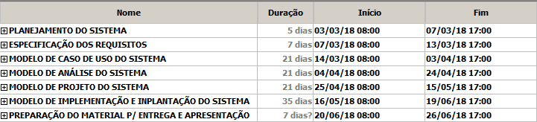

Figura - Cronograma

## 1.3. Recursos

### 1.3.1. Recursos Humanos

* JOEL BRAGA BARRETO
* KEVENY MARTINS
* ROBERTO ZANIBONI DE SOUZA
* MATHEUS FARIA LANDIM
* WILLIAN SILVA DE MESSIAS

### 1.3.2. Recursos Físicos

**Software:**

* Java
* SQL Server
* Astah
* Project Libre
* Photoshop CS6
* Axure
* Git/Git Hub
* Excel 2016
* Word 2016
* Gimp

# 2. Especificação dos Requisitos do Sistema

## 2.1. O Produto

### 2.1.1.O Propósito

O software tem como objetivo oferecer para as empresas uma ferramenta que permita o controle de seu estoque de forma facilitada e produtiva, entre suas principais vantagens estão:

1. Geração de relatórios precisos com as informações coletadas e gerenciadas pelo E-Stock
2. Aumento da produtividade devido ao gerenciamento inteligente do estoque
3. Diminuição de gastos e desperdícios com os produtos/alimentos

### 2.1.2. Clientes

Restaurantes, Padarias ou Comércio em geral que necessitam de controle de estoque em suas Empresas para melhor gerencia-los.

### 2.1.3. Usuários

***Gerentes:***Controlaram o estoque, realizaram pesquisas no sistema, poderão gerar e consultar relatórios e gerar lista de compras.

***Colaboradores:***Controlaram o estoque e poderão gerar lista de Compras.

### 2.1.4. Convenções de Nomes e Definições

|  |  |  |
| --- | --- | --- |
| Tema | Sigla | Definição |
| Banco de Dados | BD | Local onde serão armazenados os dados e informações do sistema. |
| Estoque de Segurança | ESTS | Técnica para calcular a quantidade de produtos em estoque para que não fique em falta. |
|  |  |  |

## 2.2. Restrições do Produto

|  |  |
| --- | --- |
| Restrição | Pontos a Serem Considerados |
| Econômica | Orçamento limitado a R$ 10.000,00 |
| Técnica | * Linguagem de Programação: Java JSE * Banco de Dados: SQL Server 2012 * Utilizar Metodologia O.O. |
| Sistêmica | O sistema deverá rodar em plataforma Windows ou Linux |
| Ambiental | O servidor ficará armazenado na sala do cliente |
| Cronograma e Recursos | Data de entrega: 27/06/2018 |
|  |  |

## 2.3. Escopo do Projeto

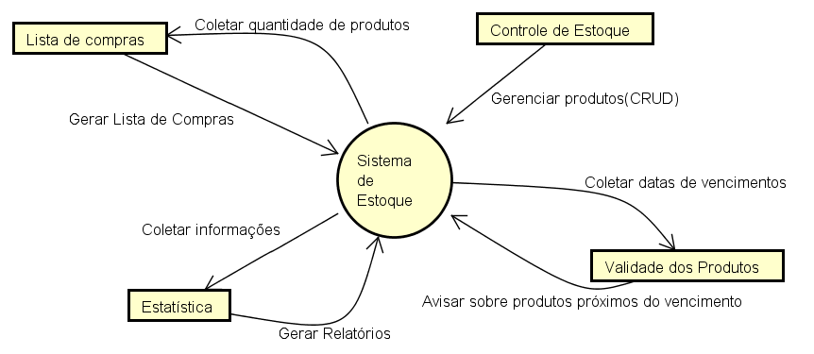

## 2.4. Requisitos Funcionais

|  |  |  |
| --- | --- | --- |
| ID do Requisito | Descrição | Caso de Uso Relacionado |
| RF001 | O usuário deverá ser capaz de registrar novos produtos |  |
| RF002 | O sistema deverá gerar relatórios periódicos ou quando necessário pelos usuários |  |
| RF003 | O sistema deverá ser capaz de controlar o estoque em relação a entrada e saída de produtos |  |
| RF004 | O usuário deverá ser capaz de excluir produtos registrados anteriormente |  |
| RF005 | O sistema deverá permitir ao usuário alterar produtos quando necessário |  |
| RF006 | O sistema deverá gerar um histórico de registro de atividades dos usuários |  |
| RF007 | O sistema deverá permitir o CRUD de novos usuários |  |
| RF008 | O sistema deve conter um controle de acesso apropriado as suas funcionalidades |  |
| RF009 | O sistema deve avisar os gerentes a respeito de produtos em falta no estoque |  |
| RF010 | Os gerentes/encarregados devem ser capazes de atribuir permissões especiais de acesso aos usuários |  |
|  |  |  |

## 2.5. Requisitos Não Funcionais (Taxonomia Sommerville)

|  |  |  |  |
| --- | --- | --- | --- |
| ID do Requisito | Descrição | Categoria | Caso de Uso Relacionado |
| RNF001 | O background do software deverá ser cinza claro | Facilidade de Uso |  |
| RNF002 | Para a Tipografia utilizar fonte Arial, entre 14px e 22px e Cor preta | Facilidade de Uso |  |
| RNF003 | Todas as Funcionalidades do sistema estarão dispostas na tela de Inicio | Facilidade de Uso |  |
| RNF004 | O banco de dados deve ser armazenado em disco rígido de no mínimo 1TB | Espaço |  |
| RNF005 | O banco de dados deverá conter um backup diário armazenado em nuvem | Espaço |  |
| RNF006 | Os avisos de validade devem ser carregados antes da tela de início | Desempenho |  |
| RNF007 | O tempo de resposta das consultas não deve ultrapassar 10 segundos | Desempenho |  |
| RNF008 | O tempo para adicionar um novo registro não deve ultrapassar 10 segundos | Desempenho |  |
| RNF009 | Os produtos listados com validade próxima do vencimento realmente deverão coincidir com a data de vencimento do produto | Confiabilidade |  |
| RNF010 | Os produtos listados na consulta deverão estar presentes no estoque | Confiabilidade |  |
| RNF011 | O sistema é compatível com Windows e Linux | Portabilidade |  |
| RNF012 | O sistema deverá ser entregue até 27/06/2018 | Entrega |  |
| RNF013 | Linguagem de programação Java | Implementação |  |
| RNF014 | Linguagem de banco de dados MSSQL | Implementação |  |
| RNF015 | O sistema deve contemplar a boa prática do estoque de segurança | Padrões |  |
| RNF016 | As listas podem ser consultadas por qualquer usuário cadastrado que tenha tal permissão | Éticos |  |
| RNF017 | O sistema não deve permitir a inserção de produtos vencidos | Legais |  |

## 2.6. Protótipos do Produto

### 2.6.1. Modelo de Navegação

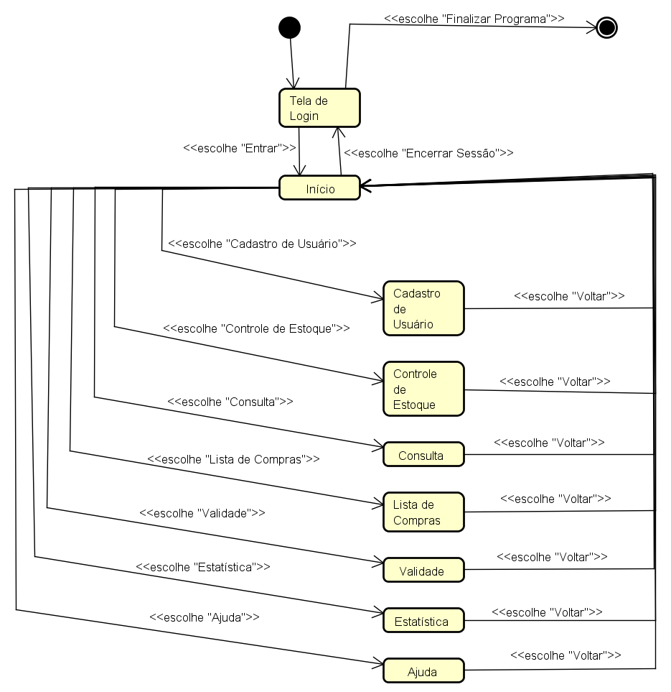

### 2.6.2. Protótipos de Tela

#### 2.6.2.1. Login

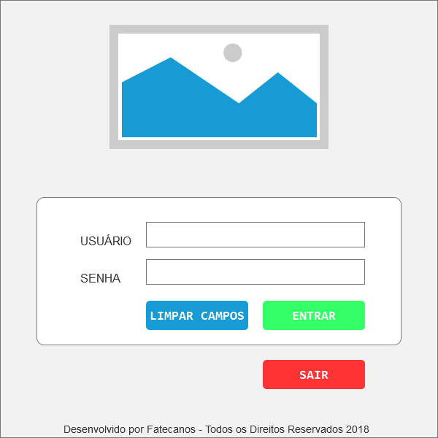

#### 2.6.2.2. Inicio

